Résumé non confidentiel

Le résumé du projet doit être autoportant et présenter les objectifs et les résultats attendus ainsi que les points forts du projet. Ce texte de présentation public sera de 3000 signes environs et devra se présenter sous la forme de 3 paragraphes : le premier reprenant le contexte et enjeux, le second les objectifs du projet et enfin un dernier paragraphe sur les résultats attendus et/ou le déroulement du projet.

Contexte et positionnement du projet (4 pages maximum)

Contexte et enjeux (1 page maximum)
Présenter le contexte général du projet et le(s) type(s) de recherche concerné(s) (recherche en connaissances nouvelles, recherche industrielle ou développement expérimental).
Préciser le contexte national, l’approche réglementaire et économique de référence pour le projet.
Préciser si besoin le contexte territorial et les enjeux associés, tel que l’existence d’une communauté territoriale d’acteurs de la recherche reconnue à l’international, d’un label délivré à ce projet par un pôle de compétitivité ou d’une articulation avec des projets du territoire (PCEAT, SRCAE, PDPGDND, Agenda 21…).

Etat de l’art scientifique et caractère innovant du projet (3 pages maximum)
Démontrer le caractère innovant et/ou différentiant du projet, en le positionnant par rapport :
- au contexte général précédemment décrit
- à des projets portant sur le même sujet de recherche que cette proposition et bénéficiant ou ayant bénéficié de financements publics (régionaux, nationaux ou européens) et impliquant un ou plusieurs partenaires. Dans ce cas remplir le tableau proposé à la fin de l’annexe technique. Préciser l’articulation de cette proposition avec ces projets
- aux axes et sous-axes de l’APR
- à la littérature internationale existante
Faire un état de la propriété industrielle au plan national et international (par exemple, résultats d’étude brevets, références de brevets pertinents déposés par les partenaires du projet).
Faire apparaître d’éventuels résultats préliminaires.
Préciser les références bibliographiques à la fin de l’annexe technique.

Objectifs généraux du projet (3 pages maximum)

Objectifs scientifiques et techniques
Décrire :
- les objectifs scientifiques et techniques du projet et identifier les verrous levés par la réalisation du projet,
- les résultats attendus à l’issue du projet,
- le ou les produits finaux escomptés.

Objectifs socioéconomiques et réglementaires
Détailler les bénéfices socio-économiques comme :
- Les effets sur l’emploi (potentiel de création d’emplois directs et indirects), sur les marchés (potentiel de pénétration des nouveaux produits),
- Les impacts sur le capital social (développement de nouveaux liens sociaux par exemple), et sur le capital humain (formation, montée en compétence, représentations sociales des nouvelles filières et acceptabilité).

Préciser si les résultats du projet peuvent contribuer à des actions de normalisation (et si oui comment).

Objectifs environnementaux
Démontrer la pertinence du projet au regard des enjeux environnementaux. Préciser et quantifier si possible les différents gains visés en utilisant par exemple un ou plusieurs des indicateurs suivants :
- Bilan d’émission des gaz à effet de serre et stockage de carbone,
- Autres impacts environnementaux (consommation de ressources, qualité de l’air, déchets, eau, sols, biodiversité, …),
- Bilan énergétique et matière,
- Perspective de valorisation en fin de vie des produits.

Par exemple, dans le cas du développement de nouveaux produits ou services, le porteur de projet quantifiera les bénéfices environnementaux permis par l’utilisation de cette solution.

De plus et lorsque c’est pertinent, les projets devront inclure une présentation détaillée des ressources utilisées : estimation des gisements mobilisables, élaboration d’un plan d’approvisionnement, prise en compte des usages existants et des conflits d’usages potentiels, respect de critères de durabilité de production/extraction des ressources.

Programme scientifique et technique, organisation du projet (10 pages maximum)
Présenter le programme scientifique, décrire brièvement chaque lot (ex : objectifs, méthodes, indicateurs de succès, responsable de la tâche, partenariat) et les productions attendues, les livrables attendus et les jalons décisionnels.
Les lots représentent les grandes phases du projet : ils doivent être en nombre limité (6 maximum) et peuvent être divisés en tâches (voir figure). Ne pas oublier les activités et actions de coordination, de dissémination et de valorisation.
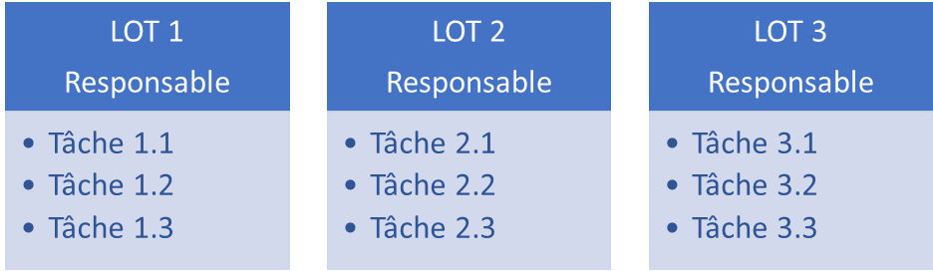

- Obligatoire : Réaliser un diagramme présentant les liens logiques entre les différents lots (organigramme technique). Cette figure inclura les équipes coordonnant et impliquées dans chaque lot/tâche.

- Obligatoire : Pour chaque lot, présenter l’ensemble de ces éléments (aucun n’est facultatif) :
- les objectifs et critères de réussite,
- le programme détaillé des travaux effectués et les contributions des partenaires (le « qui fait quoi »),
- la description des méthodes et des choix (techniques notamment) privilégiés pour répondre à la problématique abordée. Des représentations graphiques pourront accompagner cette description,
- fournir les éléments quantitatifs permettant d’apprécier l’adéquation entre les méthodes et procédés utilisés et les résultats attendus (objectifs de performances techniques).
- les différents résultats attendus en fin du lot,
- préciser les difficultés / risques identifiés pour le bon déroulé du projet pour chaque lot et proposer des solutions alternatives/de repli..

Calendrier (1 page maximum)

Présenter sous forme graphique un échéancier des différents lots/tâches et leurs dépendances.
Si pertinent y placer les jalons décisionnels, et indiquer les réunions planifiées et les dates de réalisations des documents prévus.

Stratégie de valorisation des résultats et mode de protection et d’exploitation des résultats (1 page maximum)

Présenter les stratégies de valorisation des résultats : appui aux politiques publiques, publications scientifiques, valorisations économiques, réplicabilité, animation territoriale, etc.
Présenter les modes de protection et d’exploitation des résultats envisagés.

Description, adéquation et complémentarité des partenaires (1 page maximum)

Décrire brièvement chaque partenaire et fournir les éléments permettant d’apprécier la qualification des partenaires dans le projet (« pourquoi qui fait quoi », CV, etc.).
Montrer la complémentarité et la valeur ajoutée des coopérations entre les différents partenaires.
Fournir les éléments permettant de juger la capacité du coordinateur (financière, organisationnelle) à piloter le projet.

Informations complémentaires (3 pages maximum)

Implication des partenaires dans d’autres contrats
(un tableau par partenaire)
Mentionner ici les projets récemment financés ou en cours d’évaluation portant sur le même sujet de recherche au sein de programmes nationaux de recherche et auprès d’organismes, de fondations, à l’Union européenne, … que ce soit comme coordinateur ou comme partenaire. Pour chacun, donner le nom de l’appel à projets, le titre du projet et le nom du coordinateur.

Partenaire | Source de financement | Intitulé de l’appel à projets | Titre du projet | Nom du partenaire coordinateur | Montant demandé | Date début &  Date fin
N°
N°

Références bibliographiques citées dans l’état de l’art (2 pages maximum)

